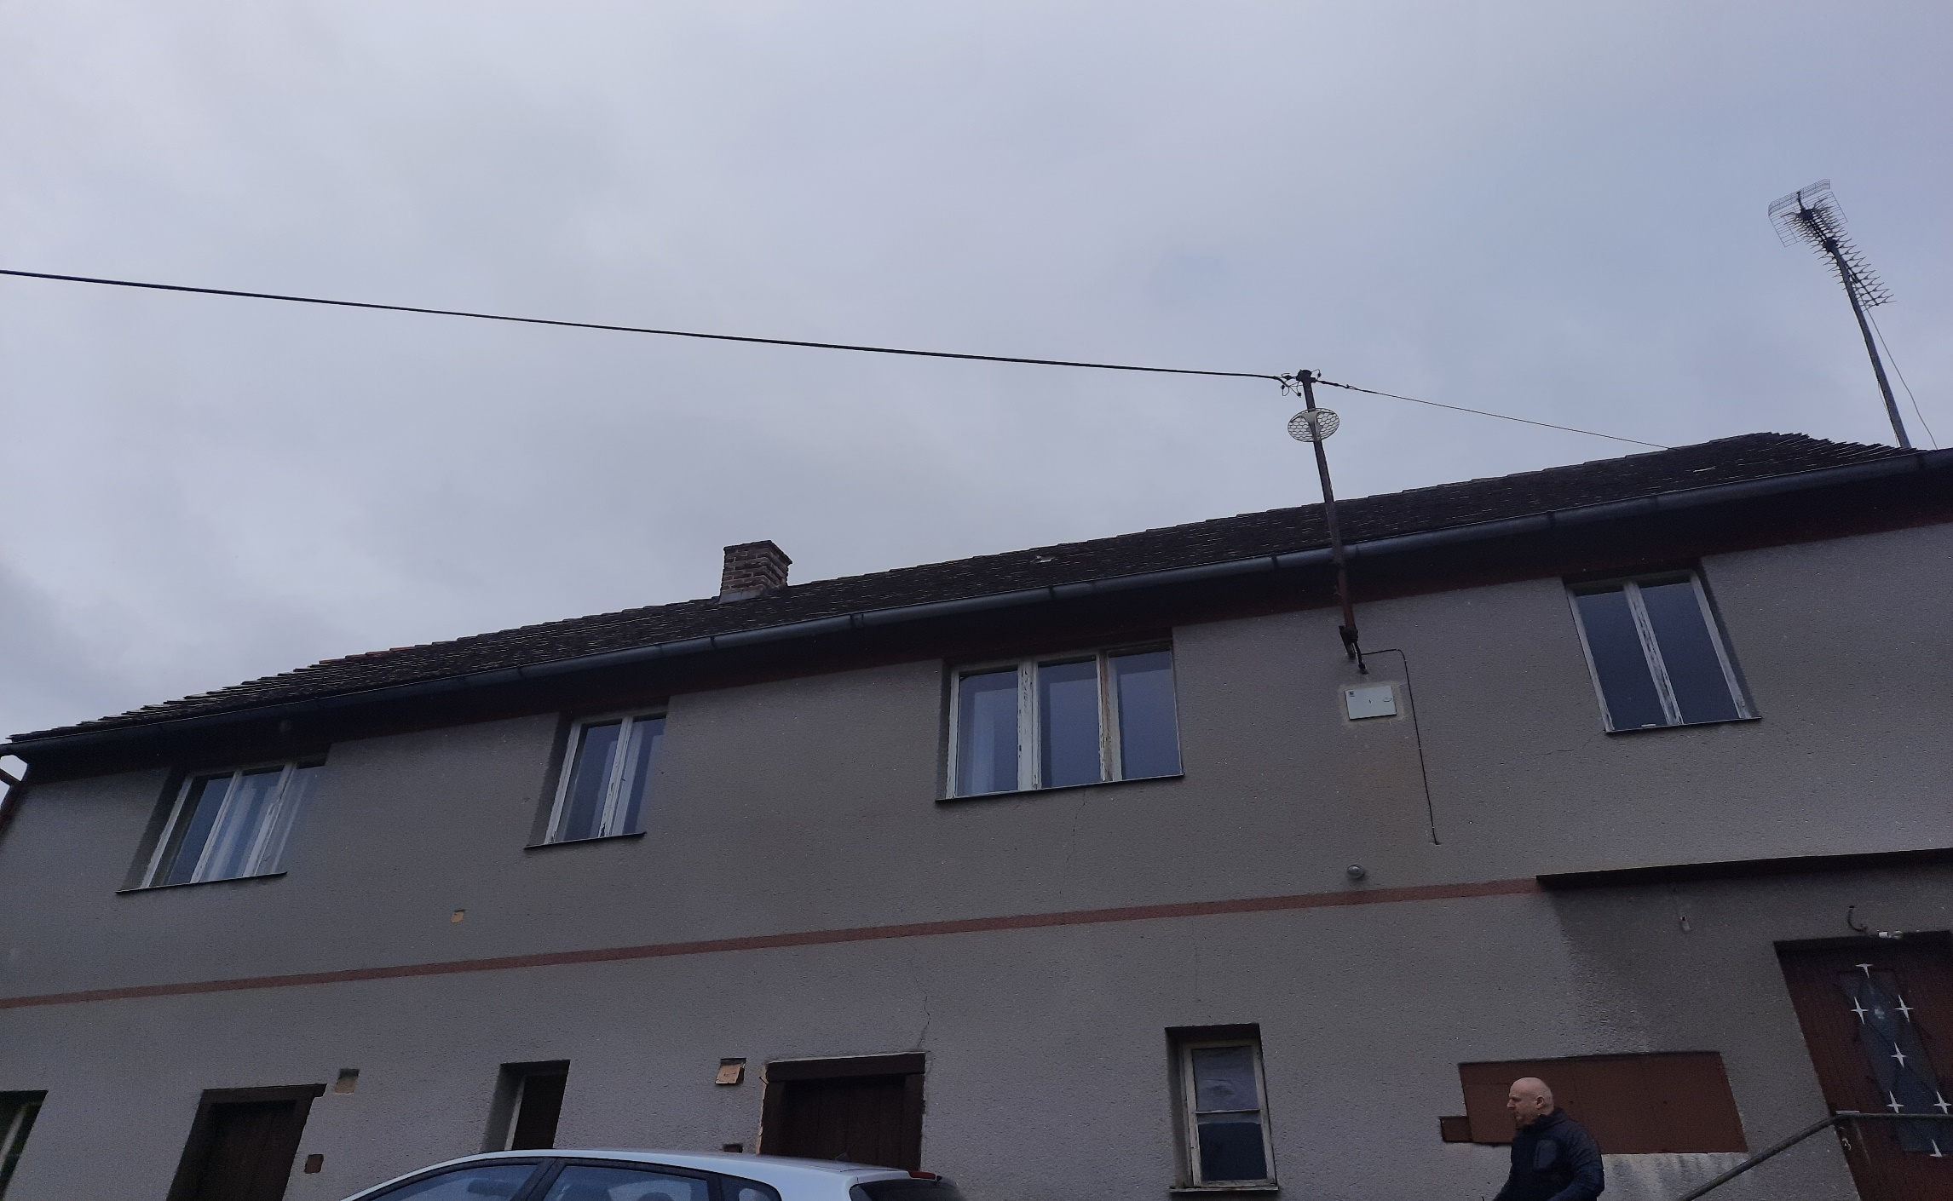

Chlév 3_107x60 cm

Chlév 2_107x60 cm

Chlév 1_107x60 cm -

7_Okno ložnice_164x202 cm

5_Okno kuchyň_164x202 cm

1_Okno Chodba půda_152x91 cm1_Okno Chodba půda_152x91 cm

6_Okno pokoj_164x122 cm

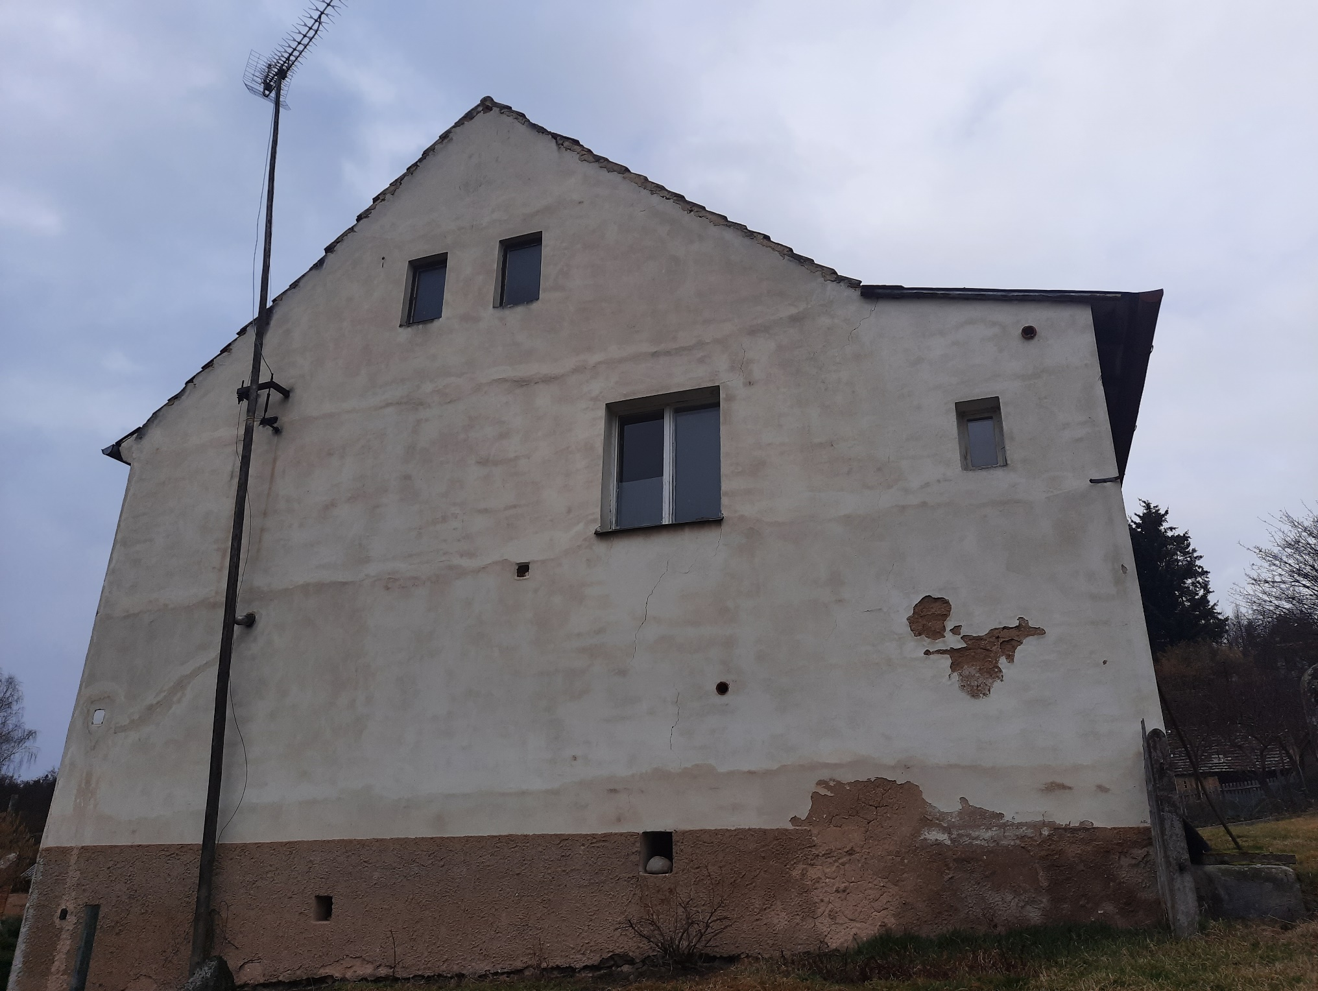

3_Okno WC_60x35 cm

2_Okno Chodba schodiště_132x115 cm

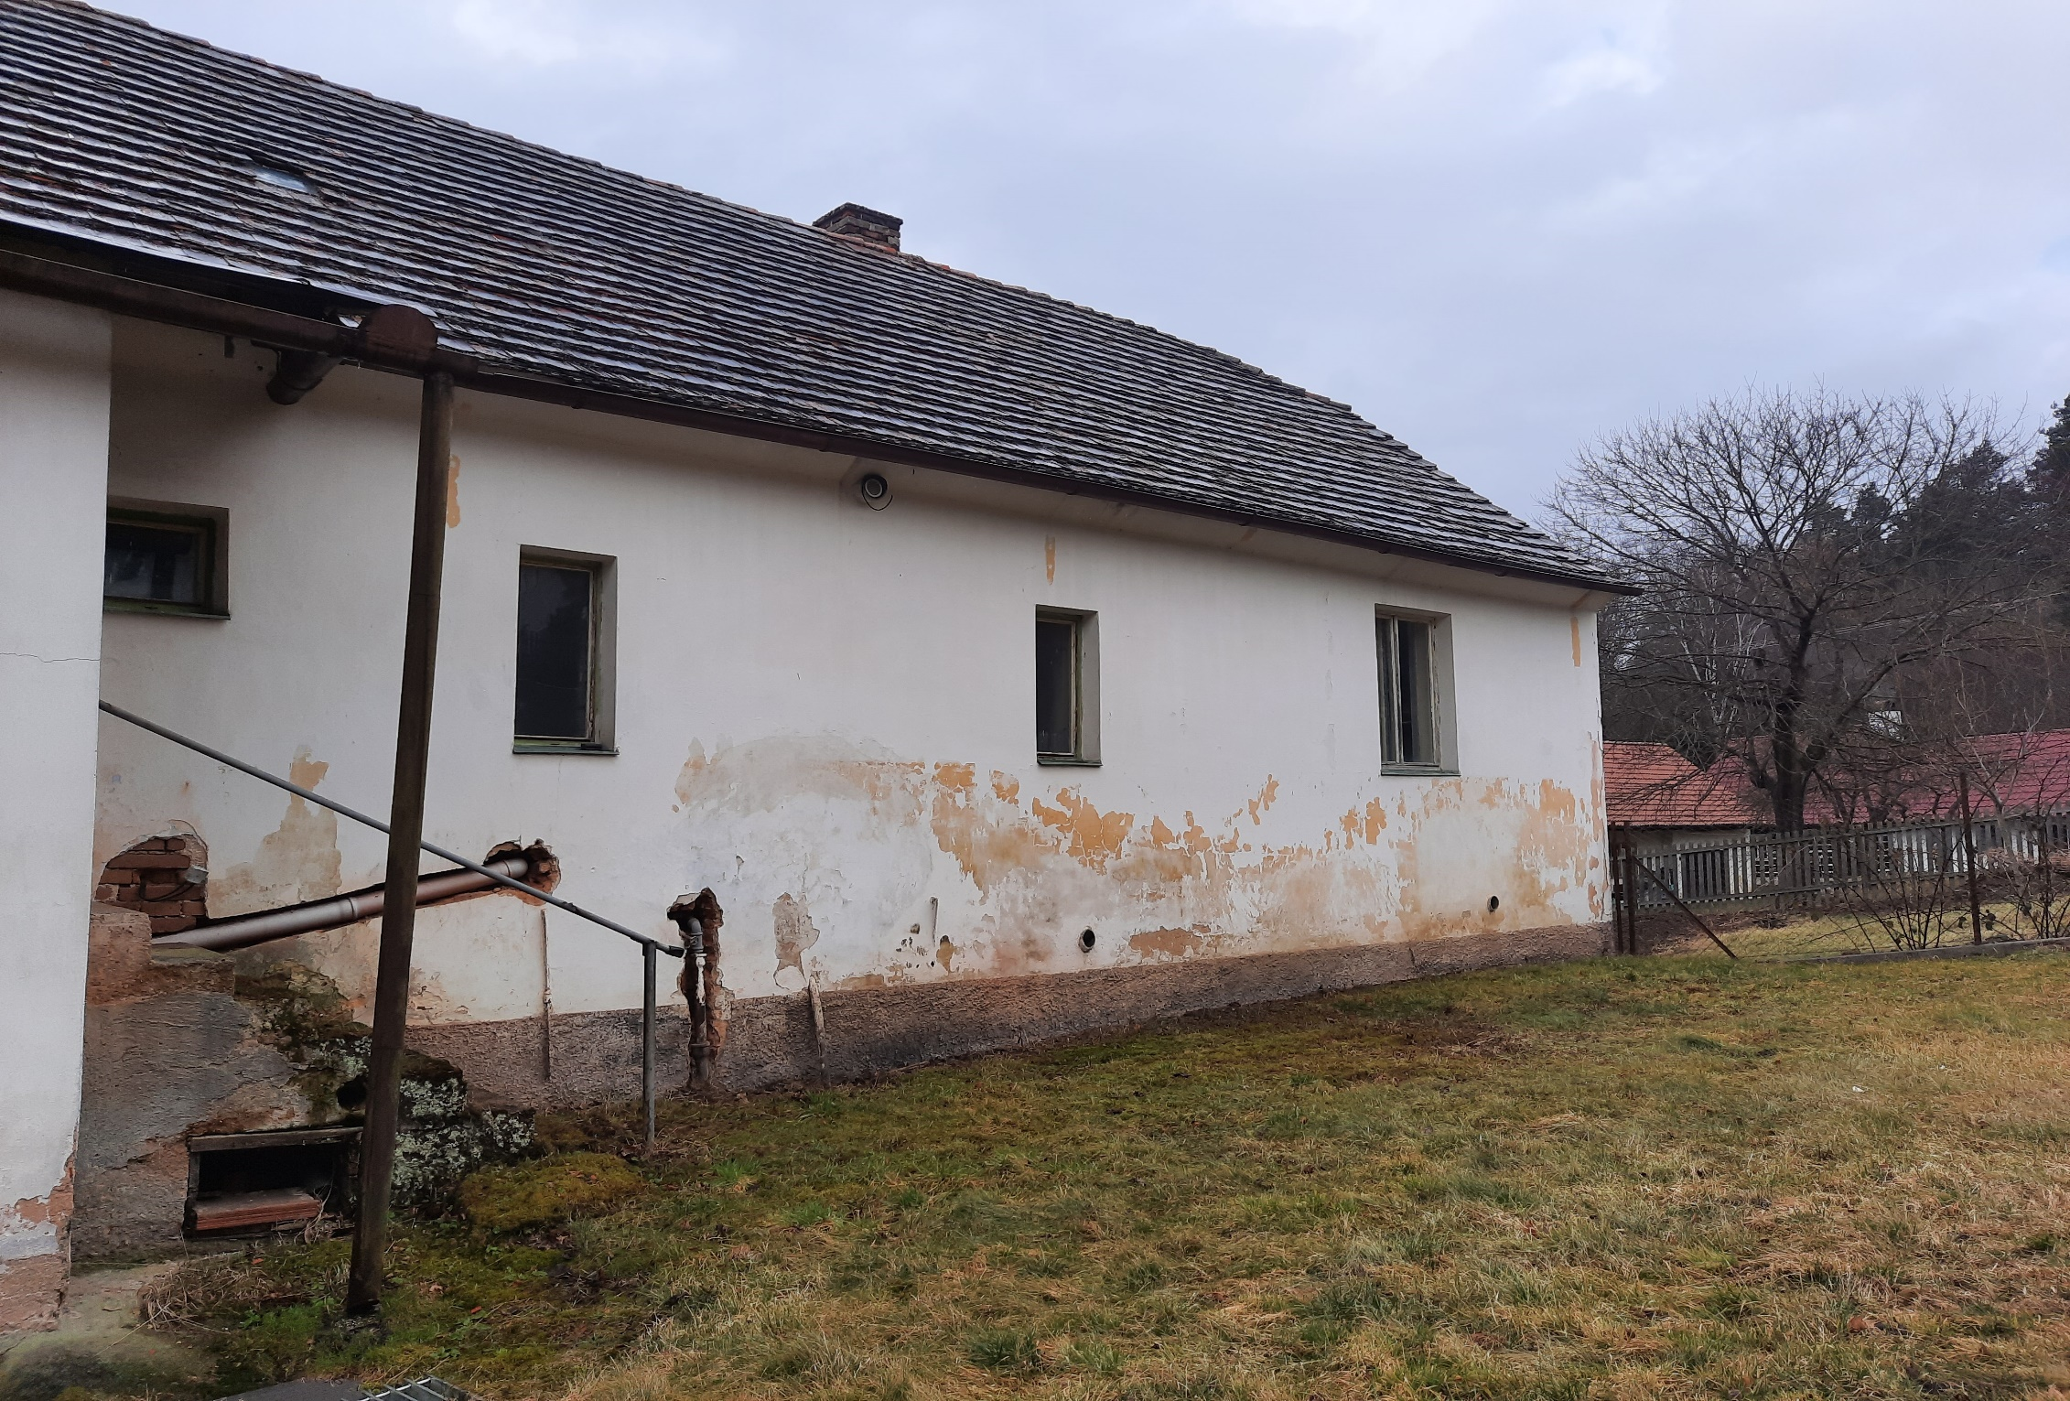

8_Okno pokoj_117x55 cm

9_Okno dětský pokoj_162x121 cm

10_Okno koupelna_114x55 cm

4_Okno předsíň_54x54 cm